屏東縣立中正國民中學九十九學年度第二學期第二次段考九年級數學科試題
【請將答案填入第3頁答案卷內】 九年_____班______號姓名_____________
一、選擇題(每題2分，共10分)

圖一 圖二 圖三
( ) 1.圖一是九年忠班學生體重的累積次數分配折線圖，請問人數最多的是在哪一組？
(A) 35～40公斤 (B) 40～45公斤 (C) 45～50公斤 (D) 50～55公斤
( ) 2.圖二為九年孝班學生數學成績的累積相對次數分配折線圖，已知80～100分者共有8人，請問全班共有多少人？
(A) 24 (B) 32 (C) 40 (D) 48
( ) 3.圖三為九年仁班學生數學成績的盒狀圖，請問全班數學成績的四分位距為何？
(A) 61 (B) 25 (C) 23 (D) 13
( ) 4.甲、乙兩人比賽跑步，乙贏的機率是甲的3倍，且兩人沒有平手的機會，請問甲贏的機率為多少？
(A) $\frac{1}{2}$ (B) $\frac{1}{3}$ (C) $\frac{1}{4}$ (D) $\frac{1}{5}$
( ) 5.請問下列何者採取抽樣調查較為合適？ (A)全國戶口調查 (B)全班同學的視力檢查 (C)機場出入境安全檢查
(D) 2011年美國大聯盟職棒賽直播收視率
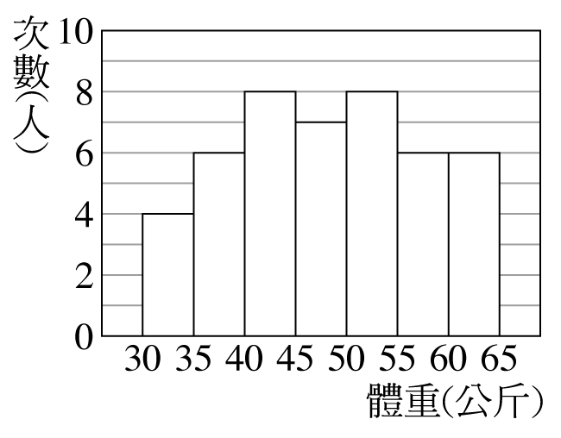
二、選擇題(每題3分，共90分)

圖1 圖2 圖3
( ) 1.圖1為德倫某一天中作息時間的圓形圖，請問德倫當天閱讀時間有多少小時？
(A) 2 (B) 2.5 (C) 3 (D) 3.5
( ) 2.圖2為香香雞排在120個營業日的營業額相對次數分配折線圖，請問營業額不到4000元的營業日有幾天？
(A) 24 (B) 30 (C) 36 (D) 42
( ) 3.圖3為九年愛班學生體重的直方圖，請問全班體重的中位數在哪一組內？
(A) 40～45公斤 (B) 45～50公斤 (C) 50～55公斤 (D) 55～60公斤
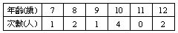

圖4

( ) 4.圖4為10位兒童的年齡次數分配表，請問年齡的算術平均數為多少歲？
(A) 9.6歲 (B) 9.5歲 (C) 9.4歲 (D) 9.3歲
( ) 5.圖5為九年信班學生的數學成績次數分配表，請問第70百分位數在哪一組？
(A) 40～50分 (B) 50～60分 (C) 60～70分 (D) 70～80分
( ) 6.樂透彩是自42個號碼中，取出6個號碼，取後不放回，若已開出01、12、23、34、40五個號碼，請問下一球開出
號碼是07的機率為多少？ (A) $\frac{1}{\text{42}}$ (B) $\frac{1}{\text{37}}$ (C) $\frac{1}{7}$ (D) $\frac{1}{6}$
( ) 7.籤筒中有30支籤，分別標有1、2、…、30等號碼，若每支籤被抽中的機會均相等，請問從其中任意抽取一支，
其號碼是質數的機率為多少？ (A) $\frac{1}{6}$ (B) $\frac{1}{5}$ (C) $\frac{1}{3}$ (D) $\frac{1}{2}$
( ) 8.投擲2顆公正的骰子，請問出現點數和為9點的機率為多少？ (A) $\frac{1}{6}$ (B) $\frac{5}{\text{36}}$ (C) $\frac{1}{9}$ (D) $\frac{1}{\text{12}}$
【背面尚有試題】
( ) 9.睿庭在魚池作魚數量調查，他先捉了20條魚作上記號，再放回池內，三天後再任意捉了50條魚，發現其中4條魚有記號，請問魚池內的魚大約有多少條？ (A) 100 (B) 150 (C) 200 (D) 250
( ) 10.有一批蘋果共有20箱，每箱有60個，今隨機抽檢一箱，發現此箱蘋果的損壞率為6％，請問這批蘋果大約有多少個是完好的？ (A) 1128 (B) 1140 (C) 1152 (D) 1164
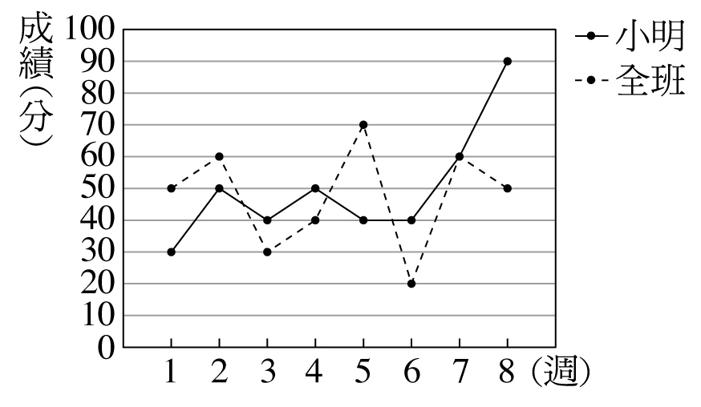
月分(月) | 一 | 二 | 三 | 四 | 五 | 六
次數(人) | 3600 |  |  | 3200
累積次數(人)
累積相對次數(%) | 18 | 35 | 55 |  | 85

圖6 圖7
( ) 11.圖6為一至六月分至小琉球觀光人數的累積相對次數分配表，請問五月分觀光人數有多少人？
(A) 2800 (B) 3000 (C) 3200 (D) 4000
( ) 12.圖7為小明8次週考的數學成績及全班數學平均成績的折線圖，請問小明8次週考成績高於班上平均成績共有幾次？ (A) 3 (B) 4 (C) 5 (D) 6
( ) 13.某一組資料有八個正整數，已知其中七個數為5、6、3、1、2、6、2，請問下列哪一個數不可能是這一組資料的中位數？ (A) 3 (B) 3.5 (C) 4 (D) 4.5
( ) 14.設2、7、11、7、3、19、7、8八個數的算術平均數為a，眾數為b，請問a＋b等於多少？
(A) 13 (B) 14 (C) 15 (D) 16
( ) 15.已知永任家人的年齡由大到小分別是65、61、37、34、32、28、15、6、4、2歲，若全家年齡的全距為c，四分位距為d，請問c－2d＝？ (A) 1 (B) 2 (C) 3 (D) 4
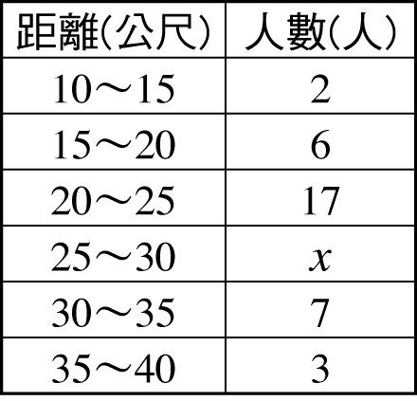

圖8 圖9
( ) 16.圖8為九年義班第一次段考數學成績的盒狀圖，請問下列敘述何者錯誤？
(A)全班大約有$\frac{1}{2}$的人成績小於或等於40分 (B)全班大約有25％的人成績及格
(C)全班「40～60分人數」是「30～40分人數」的2倍 (D)全班沒有人的成績是85分
( ) 17.圖9為50位學生投擲壘球距離的次數分配表，若將此表資料畫成圓形圖，請問投擲25～30公尺的學生所佔扇形面積的圓心角為多少度？ (A) 180 (B) 144 (C) 108 (D) 72
( ) 18.若袋中有紅球10顆、黃球7顆、綠球8顆，若自袋中任意抽取一球，且每球被抽中的機會相等，請問抽中白球的
機率為多少？ (A) $\frac{2}{5}$ (B) $\frac{7}{\text{25}}$ (C) $\frac{8}{\text{25}}$ (D) 0
( ) 19.甲、乙各丟一次公正骰子比大小，若甲、乙的點數相同時，算兩人平手；若甲的點數大於乙時，算甲獲勝；
若乙的點數大於甲時，算乙獲勝，請問甲獲勝的機率為多少？ (A) $\frac{1}{2}$ (B) $\frac{5}{\text{12}}$ (C) $\frac{1}{3}$ (D) $\frac{\text{11}}{\text{36}}$
( ) 20.若生男、生女的機率相等，請問在一個有三個孩子的家庭中，僅有一個孩子是男生的機率為多少？
(A) $\frac{1}{2}$ (B) $\frac{3}{8}$ (C) $\frac{1}{4}$ (D) $\frac{1}{8}$
( ) 21.利用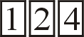這三張數字卡排成三位數，請問所排出來的三位數是偶數的機率為多少？
(A) $\frac{2}{3}$ (B) $\frac{1}{2}$ (C) $\frac{1}{3}$ (D) $\frac{1}{6}$
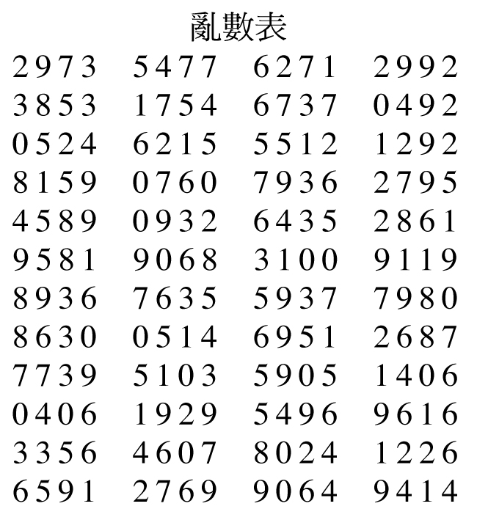
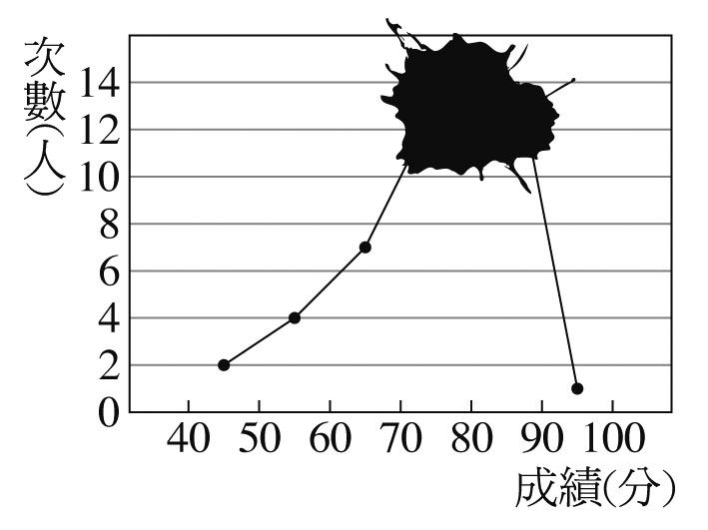

圖10 圖11 圖12
( ) 22.將九年和班35位同學依序從01～35給予編號，利用圖10的亂數表，從35位同學中隨機選出10位擔任交通隊，若以第5行第2列為起點，請問選出來的第10位同學是編號幾號？ (A) 09 (B) 10 (C) 32 (D) 35
( ) 23.圖11為彈珠台的平面圖，O為彈珠之入口，甲、乙、丙、丁為其出口，今有一顆彈珠自O處掉下，且其路線向下
拐彎的機會相等，請問彈珠由乙出口掉下來的機率為多少？ (A) $\frac{1}{8}$ (B) $\frac{1}{4}$ (C) $\frac{3}{8}$ (D) $\frac{1}{2}$
( ) 24.圖12為語瑄班上同學數學成績的次數分配折線圖，可是不小心被墨水弄髒了，只知道及格人數占全班的85%，請問70～90分的同學占全班的多少%？ (A) 50 (B) 55 (C) 60 (D) 65
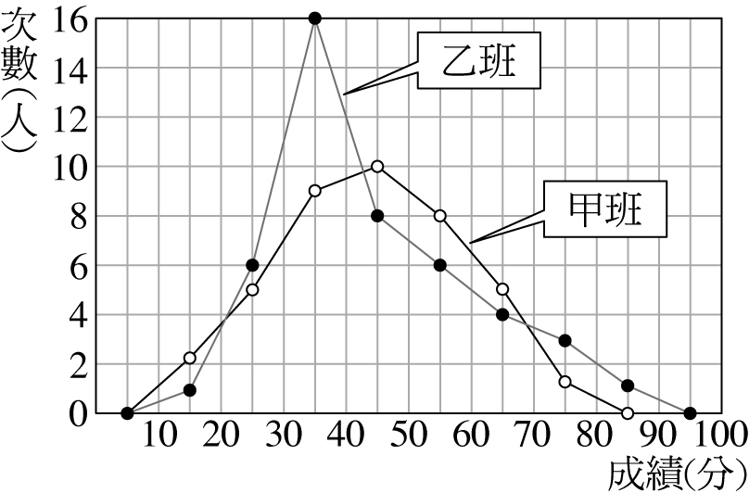

圖13 圖14
( ) 25.圖13為甲、乙兩班第一次段考數學成績的次數分配折線圖，請問下列敘述何者錯誤？
(A)甲班人數較乙班少 (B)甲班成績的中位數較乙班小
(C)甲班及格人數較乙班少 (D)成績介於60～70分者占該班人數之比率，甲班較乙班高
( ) 26.圖14為甲、乙、丙三個班級第二次段考數學成績的盒狀圖，已知甲、乙、丙三個班級皆有40名學生，請問下列敘述何者正確？
(A)三個班級的最高分都是100分
(B)若將三個班級的中位數依大小關係排序，可得甲＞乙＞丙
(C)若甲班的芃文、乙班的容安、丙班的筱潔都是80分，則三人的名次也應該一樣
(D)若將三個班級的第1四分位數依大小關係排序，可得丙＞甲＞乙
( ) 27.從連續正整數1、2、3、……、58、59、60中，隨機抽取一數k，請問$\frac{\text{120}}{k}$是整數的機率為多少？
(A) $\frac{\text{13}}{\text{60}}$ (B) $\frac{7}{\text{30}}$ (C) $\frac{1}{4}$ (D) $\frac{4}{\text{15}}$
( ) 28.九年平班有35人，最近一次數學小考全班成績低落，最高分是80分，於是老師決定每人加10分，請問這次小考成績加分前與加分後的統計結果有幾項不會改變？
(ㄅ)算術平均數 (ㄆ)中位數 (ㄇ)眾數 (ㄈ)全距 (ㄉ)四分位距
(A) 2 (B) 3 (C) 4 (D) 5
( ) 29.甲、乙、丙三人玩猜拳遊戲一次，假設每人出剪刀、石頭、布的機率都相等，請問同時有兩人贏的機率是多少
？ (A) $\frac{1}{9}$ (B) $\frac{2}{9}$ (C) $\frac{1}{3}$ (D) $\frac{\text{10}}{\text{27}}$
( ) 30.在二次函數 y＝－x²＋4與 y＝0所圍的圖形內 (不含此拋物線及x軸) 任取一點 ( a , b )，且每一點被取到的機會
相同，若a、b均為整數，請問a＋b＝3的機率為何？ (A) $\frac{1}{7}$ (B) $\frac{2}{7}$ (C) $\frac{3}{7}$ (D) $\frac{4}{7}$

========================請將正確答案寫在下面答案卷上，不用撕開，整張考卷交回==========================
屏東縣立中正國民中學九十九學年度第二學期第二次段考九年級數學科答案卷
一、選擇題(每題2分，共10分) _____年_____班_____號 姓名______________
1 | 2 | 3 | 4 | 5

二、選擇題(每題3分，共90分)
1 | 2 | 3 | 4 | 5 | 6 | 7 | 8 | 9 | 10
11 | 12 | 13 | 14 | 15 | 16 | 17 | 18 | 19 | 20
21 | 22 | 23 | 24 | 25 | 26 | 27 | 28 | 29 | 30

